Федеральное государственное бюджетное образовательное учреждение высшего образования «Красноярский государственный медицинский университет имени профессора В.Ф. Войно-Ясенецкого»
Министерства здравоохранения Российской Федерации
Фармацевтический колледж

Дневник

Учебной практики
по МДК 04.01 «Теория и практика лабораторных микробиологических и иммунологических исследований»

Свищёва Максима Дмитриевича

ФИО

Место прохождения практики: Фармацевтический колледж

с «03» июня 2023г. по «10» июня 2023г.

Руководитель практики: преподаватель Донгузова Е. Е

Красноярск, 2023
Оглавление
Программа учебной практики 4
Цель учебной практики: 4
Задачи учебной практики 5
Тематический план учебной практики 5
График выхода на работу 6
ПЕРВЫЙ ЭТАП БАКТЕРИОЛОГИЧЕСКОГО ИССЛЕДОВАНИЯ 7
Забор материала для исследования с выходом на внешние объекты. 7
ВТОРОЙ ЭТАП БАКТЕРИОЛОГИЧЕСКОГО ИССЛЕДОВАНИЯ 8
Приготовление простых питательных сред. Посев на питательные среды исследуемых объектов различными способами. 8
ТРЕТИЙ ЭТАП БАКТЕРИОЛОГИЧЕСКОГО ИССЛЕДОВАНИЯ 10
Изучение морфологических и культуральных свойств выращенных культур. Приготовление дифференциально-диагностических сред. Пересев на чистую культуру. 10
ЧЕТВЕРТЫЙ ЭТАП БАКТЕРИОЛОГИЧЕСКОГО ИССЛЕДОВАНИЯ 12
Проверка чистоты культуры. Приготовление дифференциально-диагностических сред. Пересев на дифференциально-диагностические среды. 12
ПЯТЫЙ ЭТАП БАКТЕРИОЛОГИЧЕСКОГО ИССЛЕДОВАНИЯ 14
Учет результатов. Утилизация отработанного материала. 14
ЛИСТ ЛАБОРАТОРНЫХ ИССЛЕДОВАНИЙ 16
ОТЧЕТ ПО УЧЕБНОЙ ПРАКТИКЕ 17
Цифровой отчет 17
Текстовой отчет 18
ХАРАКТЕРИСТИКА 19

В результате учебной практики обучающийся должен

Приобрести практический опыт:

ПО 1. - применения техники бактериологических, вирусологических, микологических и иммунологических исследований.
Освоить
Умения:
У.1 Принимать, регистрировать, отбирать клинический материал, пробы объектов внешней среды и пищевых продуктов;
У.2 Готовить исследуемый материал, питательные среды, реактивы и оборудование для проведения микроскопических, микробиологических и серологических исследований;
У.3 Проводить микробиологические исследования клинического материала, проб объектов внешней среды и пищевых продуктов;
У.4 Оценивать результат проведенных исследований, вести учетно-отчетную документацию;
У.8 Проводить утилизацию отработанного материала, дезинфекцию и стерилизацию, используемой в лаборатории посуды, инструментария, средств защиты рабочего места и аппаратуры;
Знания:
З.1 Задачи, структура, оборудование, правила работы и техники безопасности в микробиологической лаборатории;
З.2 Общие характеристики микроорганизмов, имеющие значение для лабораторной диагностики;
З.3Требования к организации работы с микроорганизмами III - IV групп патогенности;

Программа учебной практики

В результате прохождения практики студенты должны уметь самостоятельно:
- Организовать рабочее место для проведения микробиологических исследований.
- Готовить препарат для окраски, выполнять методики окраски согласно алгоритмам
- Готовить питательные среды и производить посев.
- Делать выводы по проведенным исследованиям.
- Пользоваться приборами в лаборатории.
- Провести дезинфекцию биоматериала, отработанной посуды, стерилизацию лабораторной посуды.

По окончании практики студент должен
представить в колледж следующие документы:
- Дневник с оценкой за практику;
- Текстовый отчет по практике (положительные и отрицательные стороны практики, предложения по улучшению подготовки в колледже, организации и проведению практики).

Цель учебной практики:

Ознакомление со структурой микробиологической лаборатории и организацией работы среднего медицинского персонала. Формирование основ социально-личностной компетенции путем приобретения студентом навыков межличностного общения с медицинским персоналом и пациентами;

Задачи учебной практики

- изучить нормативную документацию;
- регистрировать исследуемый материал;
- готовить рабочее место;
- проводить микробиологические исследования, проб объектов внешней среды или пищевых продуктов;
- оценить результат проведенных исследований;
- проводить утилизацию отработанного материала.

Тематический план учебной практики

№ | Наименование разделов и тем практики | Количество
 |  | дней | часов
1. | Забор материала для исследования с выходом на внешние объекты.  Оформление электронного дневника | 1 | 4  2
2 | Приготовление простых питательных сред. Посев на питательные среды исследуемых объектов различными способами  Оформление электронного дневника | 1 | 4  2
3 | Изучение морфологических и культуральных свойств выращенных культур. Приготовление дифференциально-диагностических сред. Пересев на чистую культуру  Оформление электронного дневника | 1 | 4  2
4 | Проверка чистоты культуры. Пересев на дифференциально-диагностические среды.  Оформление электронного дневника | 1 | 4  2
5 | Учет результатов. Утилизация отработанного материала.  Оформление электронного дневника | 1 | 4  2
6 | Зачет | 1 | 6
Итого |  | 6 | 36

График выхода на работу

№ п/п | Даты | Часы работы | Подпись руководителя
1 | 05.06.2023 | 8:00-13:35
2 | 06.06.2023 | 8:00-13:35
3 | 07.06.2023 | 8:00-13:35
4 | 08.06.2023 | 8:00-13:35
5 | 09.06.2023 | 8:00-13:35
6 | 10.06.2023 | 8:00-13:35

Первый день УП

ПЕРВЫЙ ЭТАП БАКТЕРИОЛОГИЧЕСКОГО ИССЛЕДОВАНИЯ

Забор материала для исследования с выходом на внешние объекты.
Прошел первичный инструктаж и ознакомился с нормативными документами по правилам отбора проб воды из скважины:
- Для отбора проб приготовил чистую пластиковую бутыль из-под питьевой воды: объемом 1,5 - 2 литра.
- Пробу из скважины отбирал после продолжительного слива воды. В среднем сливал 3 литра воды на каждые 10 метров глубины скважины.
- Перед набором воды тщательно сполоснул бутыль несколько раз анализируемой водой.
- Бутыль заполнил под горлышко. Очень важно, чтобы вода при этом не взмучивалась и не соприкасалась с атмосферным воздухом. Для этой цели один конец сифонного шланга опускают в точку отбора пробы, а второй - на дно бутыли.
- Во время наполнения емкости не менял напор струи. Бутыль заполнил доверху и затем продолжил пропускать через нее анализируемую воду, пока вода в бутыли не сменится несколько раз.
- Затем сразу же закрыл бутыль пробкой, выдавил оставшийся воздушный пузырь. Такой способ набора пробы позволяет уменьшить насыщение воды кислородом воздуха и, как следствие, предотвращает протекание химических реакций.
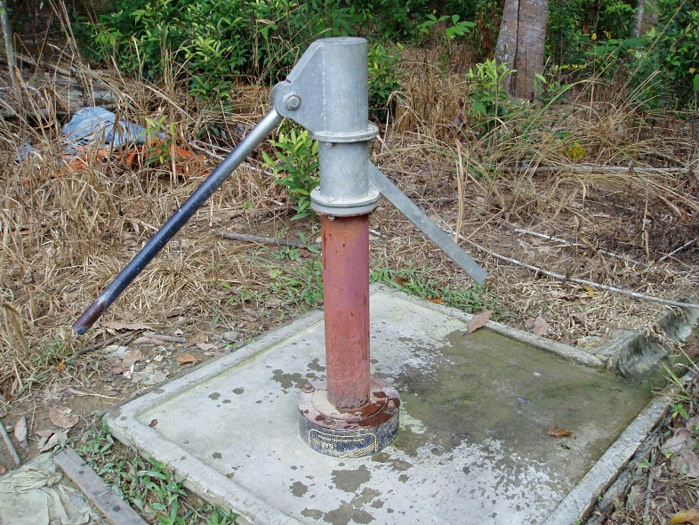

Рис. 1

Второй день УП

ВТОРОЙ ЭТАП БАКТЕРИОЛОГИЧЕСКОГО ИССЛЕДОВАНИЯ

Приготовление простых питательных сред. Посев на питательные среды исследуемых объектов различными способами.

Сегодня я варил питательные среды для создания оптимальных условий жизнедеятельности микробов. Но для правильного приготовления необходимо правильно организовать рабочее место. Для посева мне потребовалось:
- Спиртовка
- Металлический шпатель в спирте
- Стерильная пипетка с грушей
- Пинцет
- Спички
- Среда ЭНДО, которую предварительно разлил по чашкам Петри
- Исследуемый материал в промаркированной таре
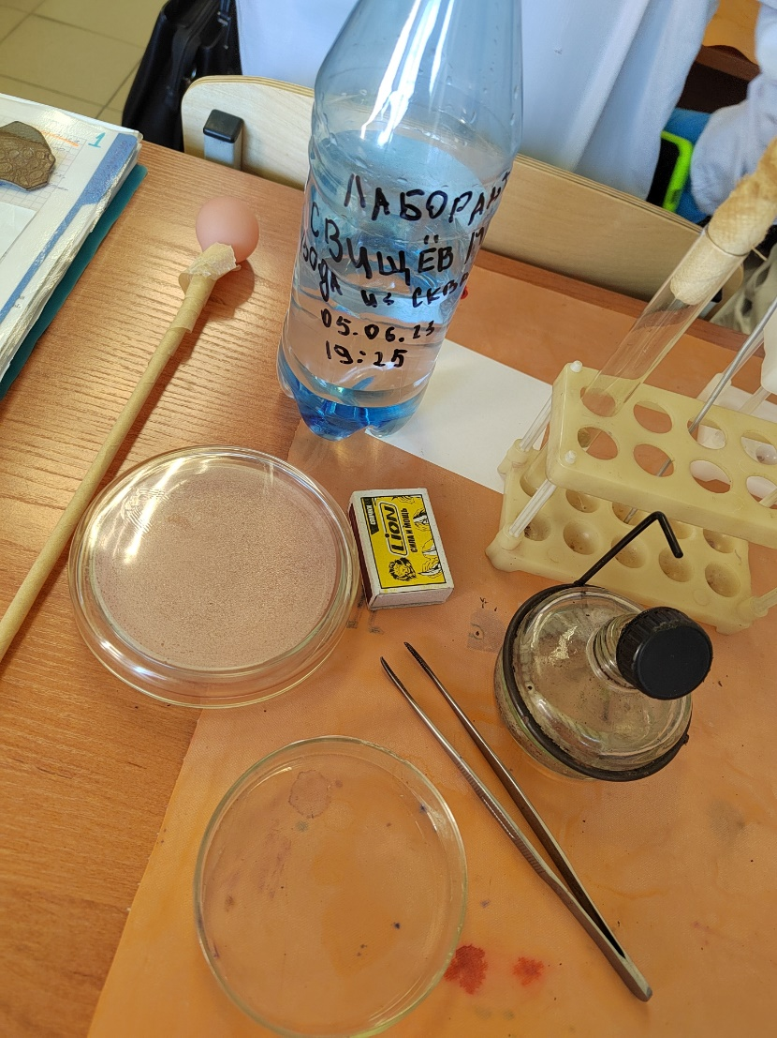
Рис. 2

Запишите требования, предъявляемые к средам.
1. Должны содержать все необходимые питательные вещества, в том числе факторы роста (белки, углеводы, минеральные соли, витамины).
2. Должны быть изотоничны – содержание 0,9% NaCl.
3. Оптимальная кислотность – pH 7,2–7,4.
4. Оптимальная консистенция от жидкой до плотной.
5. Стерильность.
Запишите этапы приготовление питательных сред
1. Расчет и взвешивание ингредиентов в соответствии с рецептурой.
2. Варка питательных сред.
3. Разлив по пробиркам и чашкам Петри.
4. Стерилизация.
5. Контроль стерильности (в термостат на 2 суток при t 37 градусов).
Третий и четвертый этапы могут меняться местами в зависимости от состава среды
Приготовьте среду МПА
Состав среды МПА:мясной бульон + пептон +агар
Предназначена для определения общего микробного числа
Общее микробное число (ОМЧ)– это количественный показатель, отражающий общее содержание мезофильных аэробных и факультативно анаэробных микроорганизмов в 1 мл исследуемой воды.
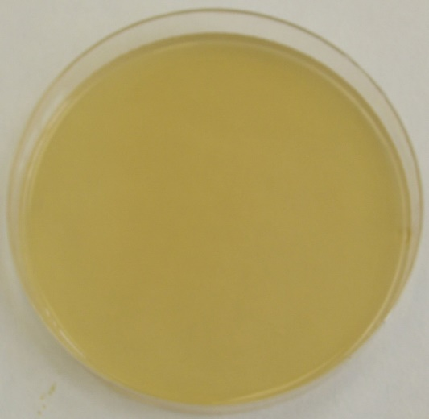
Для приготовления агара мне понадобилось 120 мл дистилированной воды и 4,8г сухого порошка МПА. На аптечных весах взвесил необходимое количество сухого порошка, затем пересыпал его в колбу к рис. 3
дистилированной воде и перемешал. Полученную массу поставил на электроплиту и довел 3 раза до кипения, не допуская пригорания жидкости к стенкам колбы и образования пены.

Приготовьте среду ЭНДО
Состав среды ЭНДО:МПА+красительфуксин+лактоза+индикатор
Предназначена для определения колиформных микроорганизмов
Готовлю среду ЭНДО по такой же методике как и МПА, разлил по чашкам Петри и произвожу посев шпателем.

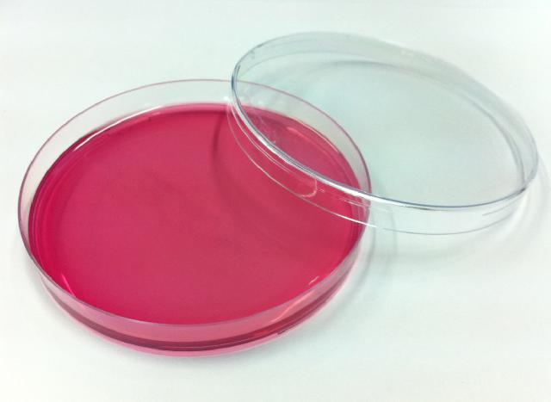Рис. 4

Посев шпателем
Материал наносят на поверхность среды петлей или пипеткой, затем стеклянным или металлическим шпателем тщательно втирают по всей поверхности агара, вращая полуоткрытую чашку. После посева стеклянный шпатель помещают в дезинфицирующий раствор, металлический — прокаливают в пламени горелки.
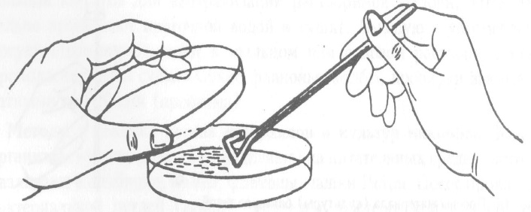Рис. 5

Посев «газоном»
1 мл исследуемого материала (жидкая бульонная культура или взвесь микробов в физиологическом растворе) наносят пипеткой на поверхность среды и тщательно распределяют жидкость по всей поверхности чашки. Избыток материала отсасывают пипеткой и вместе с ней помещают в дезинфицирующий раствор.

Приготовить почвенную взвесь
Взвесить 10 г почвы и поместить в термостойкую колбу. Затем добавить 100 мл воды. Взболтать, довести до кипения для уничтожения не споровых микроорганизмов.
Вывод: На второй день микробиологического исследования было приготовлено 3 питательные среды – простая среда МПА для определения общего микробного числа, среда ЭНДО для определения колиформных микроорганизмов.
Затем были произведены посевы пробы воды на средц ЭНДО шпателем. И чашки Петри были поставлены в термостат.

Третий день УП

ТРЕТИЙ ЭТАП БАКТЕРИОЛОГИЧЕСКОГО ИССЛЕДОВАНИЯ

Изучение морфологических и культуральных свойств выращенных культур. Приготовление дифференциально-диагностических сред. Пересев на чистую культуру.

Определение культуральных свойств микроорганизмов на плотной и жидкой средах (в соответствии с чек-листом)
1. Рассмотреть чашку с колониями в проходящем свете невооруженным глазом, отобрать «подозрительную» изолированную колонию и отметить ее карандашом по стеклу или маркером
2. Взять линейку и измерить диаметр колонии со дна чашки
3. Открыть чашку, рассмотреть «подозрительную» колонию с помощью лупы. Чашку закрыть.
4. Охарактеризовать колонию по следующим критериям: - форма (правильная круглая, неправильная); - размер (мм); - цвет (бесцветная, белая, желтая, кремовая и т.д.); - профиль (плоская, выпуклая, кратерообразная, конусообразная и т.д.); - поверхность (гладкая, шероховатая, морщинистая и т.д.); - характер края (ровный, неровный, фестончатый, зубчатый и т.д.); - прозрачность (прозрачная, непрозрачная, полупрозрачная); - структура (однородная, зернистая, радиально исчерченная и т.д.) Описать колонии с использованием таблицы 2.
Таблица 2. Характеристика колоний
№ | Размер колонии | Поверхность | Края | Цвет
1 | 0.7 | гладкая | ровные | бежевый

5. Взять штатив с посевом культуры микроорганизма в жидкой среде. Рассмотреть характер роста в проходящем свете, сравнивая с пробиркой со стерильной средой.
6. Описать рост микроорганизма в жидкой среде по следующим критериям: - интенсивность роста (скудный, умеренный, обильный); - характер роста (диффузное помутнение, придонный, пристеночный рост, поверхностный рост). Описать колонии с использованием таблицы 3.
Определите морфологические свойства культуры.
Для определения мофрологических свойств окрашиваю выбранные колонии по Грамму и исследуем на электронном микроскопе.
При микроскопировании 1 колонии на питательной среде МПА были обнаружены грам+ палочки - Клостридии
Окраска по Грамму
1. На фиксированный мазок нанести карболово-спиртовой раствор генцианового фиолетового ч/з полоску фильтровальной бумаги. Ч/з 1-2 мин снять ее, а краситель слить.
2. Нанести р-р Люголя на 1-2мин.
3. Обесцветить этиловым спиртом в течении 30-60сек до прекращения отхождения фиол-ых струек красителя.
4. Промыть водой.
5. Докрасить водным р-ом фуксина в течении 1-2мин, про
мыть водой, высушить.
Механизм: Грам+ - фиолетовые, Грам- - красные.
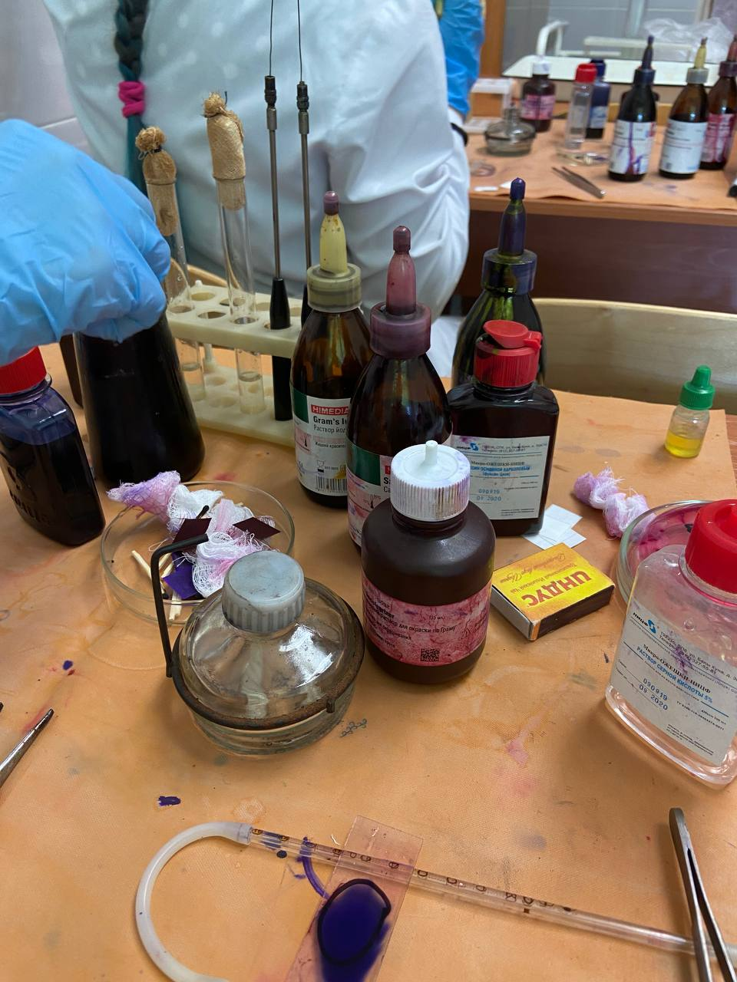 Рис.6Рис. 7
Окраска по Ожешко
1. На нефиксированный мазок наносят 0,5% р-р хлористоводородной к-ты и подогревают на пламени горелки в теч 2-3мин.
2. К-ту сливают, препарат промывают водой, просушивают и фиксируют над пламенем горелки.
3. Окрашивают препарат по Цилю-Нильсену.
Механизм: вегетативные формы – голубой, споры – красный.
Окраска по Нейссеру:
1. На фиксированный мазок наносят ацетат синьки Нейссера на 2-3мин.
2. Наносят р-р Люголя на 10-30сек.
3. Промывают препарат водой.
4. Докрашивают водным р-ом везувина или хризоидина в теч 54-1мин
Механизм: зерна волютина – темно-синий цвет, цитоплазма клетки, обладающая кислой р-ей окрашивается в желтый цвет.

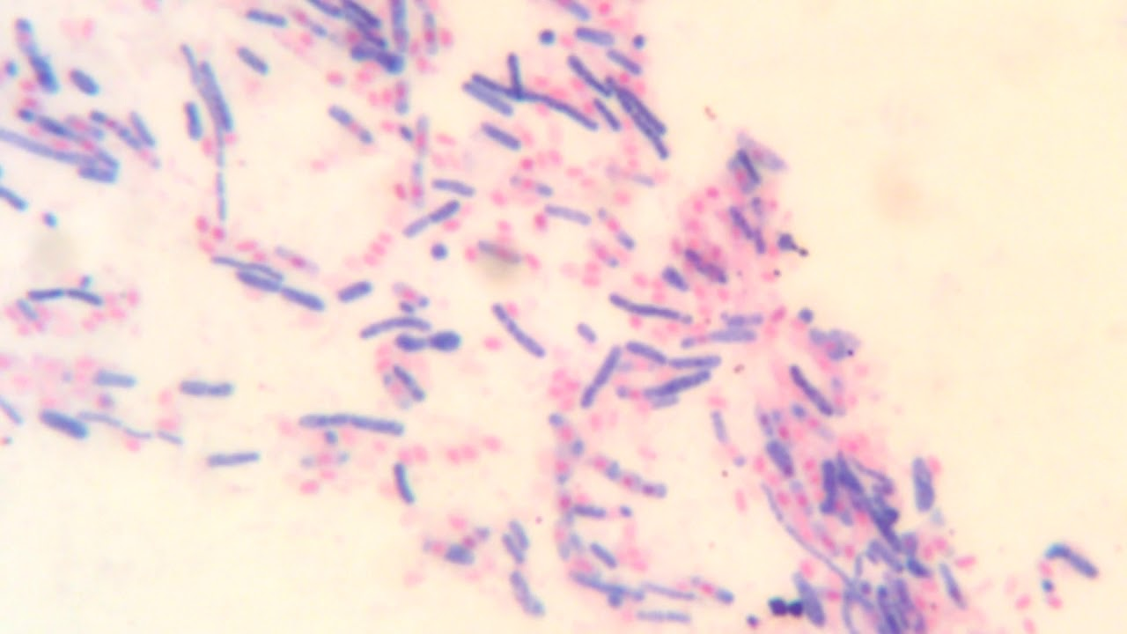Рис. 8
Наблюдаются споры и Бациллы
Посев по секторам

Рис. 9
Чашку со стороны дна расчерчивают на секторы. Посев производят зигзагообразными движениями от края чашки к центру. Необходимо следить, чтобы штрихи не заходили на соседний сектор.
Окраска по Цилю – Нильсену:
1. Фиксированный на пламени мазок покрывают плоской фильтровальной бумаги, наливают на нее карболовый р-р фуксина и подогревают; при появлении паров прекращают нагревание и оставляют краску на препарате еще на 2-3мин. Дав препарату остыть, удаляют пинцетом бумажку и обмывают мазок водой.
2. Обесцвечивают препарат 5-10% водным р-ом серной к-ты в теч 3-5сек (до желтоватого оттенка мазка). Вместо серной к-ты м/применить 5% р-р азотной или 3% р-р соляной к-т.
3. Мазок тщательно промывают водой.
4. Споласкивают 96% спиртом.
5. Снова промывают водой.
6. Докрашивают в теч 3-5мин леффлеровской метиленовой синькой или водным р-ом 1:1000 малахитовой или метиленовой зелени.
7. Краску смывают водой и препарат высушивают.
Механизм: кислоустойчивые формы – красные, остальные – синие.
Окраска по Бурри – Гинсу:
1. Приготовить мазок по методу Бурри-Гинсу: смешать на предметном стекле немного культуры и каплю туши 1:1.
2. Ребром шлифовального стекла сделать тонкий мазок, т/ж как мазок крови (смешать капли туши с каплей культуры, шлиф стекло под углом 45о, прикасаются к капле туши с культурой, передвигаю его взад-вперед 1р, можно 2).
3. Сбросить шлифовальное стекло в дез ср-во.
4. Высушить на воздухе.
5. Фиксировать физ-им способом.
6. Осторожно промывают водой.
7. На мазок нанести фуксин Пфейффера на 3-5мин.
8. Промыть водой.
9. Высушить на воздухе.
Механизм: бактерии – красный, капсулы – белый
Вывод: Правильная организация рабочего места, в соответствии методик, микроскопия мазка и идентификация микроорганизмов.

Четвертый день УП

ЧЕТВЕРТЫЙ ЭТАП БАКТЕРИОЛОГИЧЕСКОГО ИССЛЕДОВАНИЯ

Проверка чистоты культуры. Приготовление дифференциально-диагностических сред. Пересев на дифференциально-диагностические среды.
Проверил чистоту культуры на чашке Петри. На чашке Петри не было получено изолированной колонии. Т.к не были соблюдены правила полной стерильности. Поэтому в конце дня был произвел пересев для вторичного исследования.
Приготовление сред Симмонса:
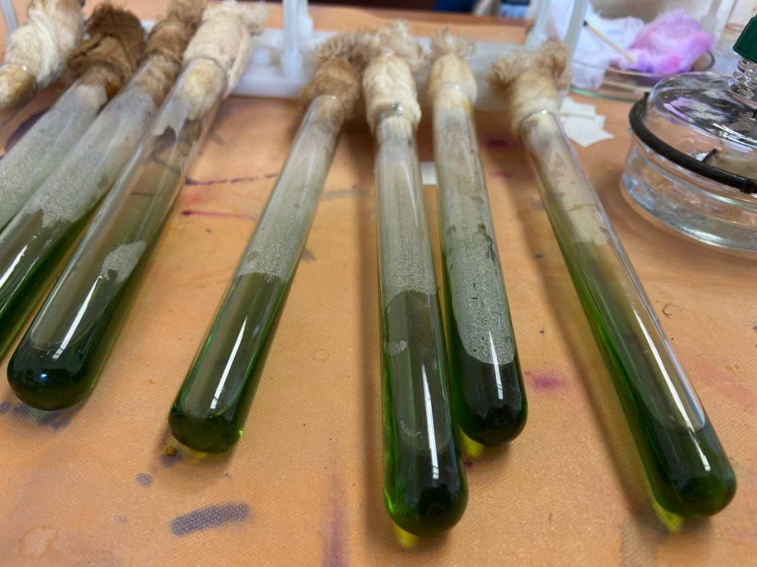Рис. 10
Розлив «косячком» среды в пробирки:
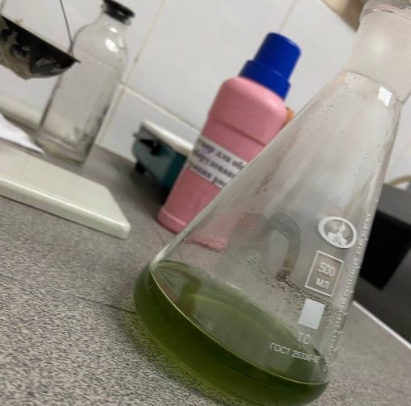Рис. 11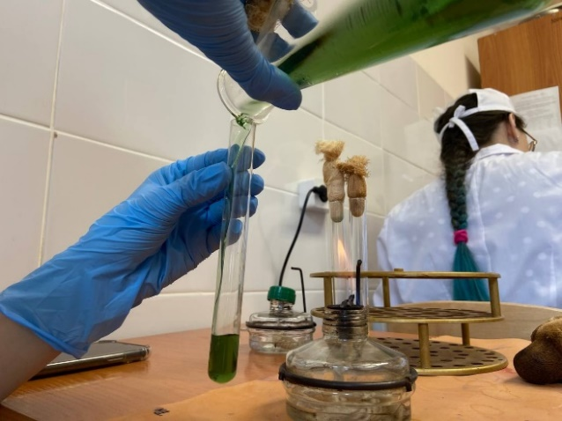 Рис. 12
Приготовить дифференциально-диагностических сред.

Опишите среду: состав, для чего используют
Среда Симмонса
Состав: натрия хлорид, магния сульфат, натрия цитрат, аммония хлорид, натрия гидрофосфат, бромтимоловый синий.
Применение: для определения способности роста микробов на среде.
Среда Гисса с лактозой.
Состав: питательный агар сухой, лактоза, динатрия фосфат обезвоженный, натрия хлорид, анилиновый голубой водорастворимый, розоловая кислота, агар микробиологический.
Применение: идентификация энтеробактерий по тесту ферментации сахарозы.
Среда Кесслера.
Состав: 1% пептонная вода, 5% желчи, 0,25% лактозы, генциановый фиолетовый для подавления роста грамположительных бактерий. Применение: используется для обнаружения свежего фекального загрязнения в смыве с рук.
Ацетатный агар
Состав: натрий хлористый, магния сульфат, калия фосфат однозамещенный, аммоний хлористый, натрия фосфат двузамещённый, натрия ацетат, бромтимоловый синий, агар.
Применение: дифференциация энтеробактерий по их способности утилизировать ацетат натрия в качестве единственного источника углерода.
Определение рН питательных сред

Ориентировочно производит с помощью индикаторных бумажек. Для точного определения рН используются потенциометром, применяя стеклянные электроды в соответствии с инструкцией или аппаратом Михаэлиса. В норме рН = 7,2–7,4.

Произведите посев на дифференциально-диагностические среды

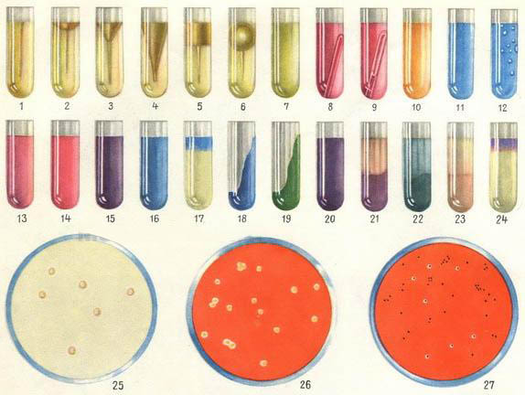
Рис. 13
Вывод: На 4 день исследования была изучена чистая культура и проведена ее идентификация. После определения чистой культуры было приготовлено 5 сред для изучения ферментативной активности энтеробактерий. Был изучен состав каждой среды и их использование. Затем был произведен посев исследуемой культуры на эти среды.

Пятый день УП

ПЯТЫЙ ЭТАП БАКТЕРИОЛОГИЧЕСКОГО ИССЛЕДОВАНИЯ

Учет результатов.

Учет результатов.
Опишите биохимическую активность микроорганизмов (или ее отсутствие) по предложенным рядам
Укажите, расщепляется или нет углевод, название углевода, до каких продуктов ферментировал углевод.
Укажите какой индикатор входит в состав среды Симмонса?
Почему среды меняют цвет?
Сделайте вывод, в каких пробирках культура микроорганизма биохимически активна, а в каких – не активна.
Результат на среде Симмонса
Рис. 14
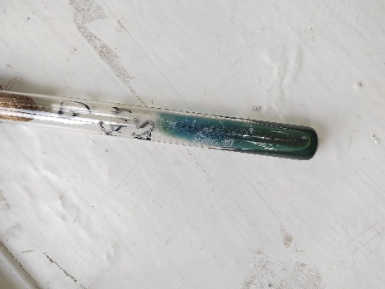
нет биохимической активности (протеолитические свойства отсутствуют). Индикатор - бромтимоловый синий.
Результат на среде Клиглера.
Рис. 15
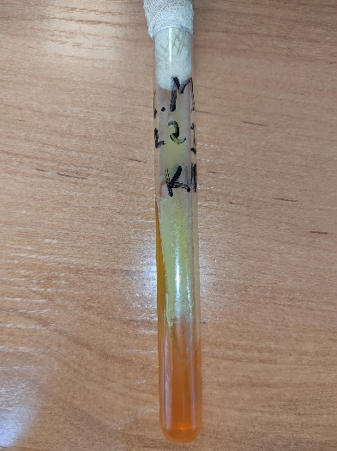
Происходит ферментация. Цвет поменялся с розового на жёлтый
Индикатор – финеловый красный
Вывод: на 5 день бактериологического исследования была изучена ферментативная активность микроорганизмов на разных средах. Сделана методика «раздавленной капли» на подвижность микроорганизмов. Затем произведена утилизация отработанного материала.

Шестой день УП
Утилизация отработанного материала.
Этапы утилизации:
- Сбор. На начальном этапе образования отходов весь персонал обязан вести селективный сбор мусора — каждый класс - в отдельную маркированную емкость.
- Транспортировка. Ответственный сотрудник надевает средства защиты, закрывает пакеты и контейнеры, проверяет их герметичность и на тележке отвозит во временное хранилище. Средства защиты упаковывает в пакет для отходов класса Б, группа II, руки моет дезинфицирующим мылом.
- Обезвреживание. При наличии в лечебном учреждении специальной установки эта процедура проводится на месте в течение 24 часов. Также ее может выполнять сторонняя организация, имеющая лицензию. Важно, что вывоз мусора класса В для обезвреживания может быть вывезен за пределы ЛПУ лишь после прохождения процедуры первичного обеззараживания.
- Вывоз. Обеззараженные отходы вывозят на полигоны, где утилизируют различными методами.
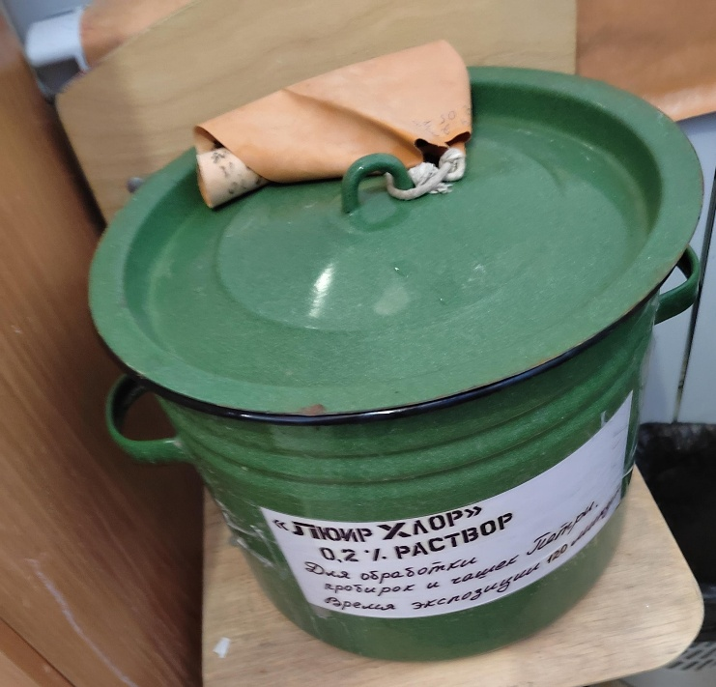
Рис. 16

Классификация медицинских отходов
- А - неопасные.
- Б – опасные.
- В - чрезвычайно опасные.
- Г - токсикологические опасные.

Вывод: в 6 день практики я утилизировал отработанный материал как отходы класса «А» и класса «Б»

ЛИСТ ЛАБОРАТОРНЫХ ИССЛЕДОВАНИЙ

Исследования. | Количество исследований по дням практики. |  |  |  |  |  | Итог  итого
 | 1 | 2 | 3 | 4 | 5 | 6
изучение нормативных документов | + |  |  |  |  |  | 1
прием, маркировка, регистрация биоматериала. | + | + |  |  |  |  | 2
Организация рабочего места |  | + | + | + | + |  | 4
Приготовление простых и сложных питательных сред. |  | + | + |  |  |  | 2
Приготовление сложных питательных сред. |  |  | + | + |  |  | 2
Посев на питательные среды |  | + | + | + | + |  | 4
Изучение культуральных свойств. |  |  | + | + | + |  | 3
Изучение морфологических свойств |  | + | + | + | + |  | 4
Определение подвижности микроорганизмов |  |  |  | + | + |  | 2
Определение спор |  |  |  | + |  |  | 1
Изучение биохимических свойств( сахаролитических) |  |  |  |  | + |  | 1
Изучение биохимических свойств(протеолитических) |  |  |  | + | + |  | 2
Утилизация отработанного материала. |  | + | + | + | + | + | 5

ОТЧЕТ ПО УЧЕБНОЙ ПРАКТИКЕ

Ф.И.О. обучающегося Свищёв Максим Дмитриевич

Группы ______223_____специальности Лабораторная диагностика
Проходившего (ей) учебную практику
с 05 июня по 10 июня 2023г

За время прохождения практики мною выполнены следующие объемы работ:

Цифровой отчет

№ | Виды работ | Кол-во
1. | -изучение нормативных документов, регламентирующих санитарно-противоэпидемический режим в КДЛ: | 1
2. | - прием, маркировка, регистрация биоматериала.  - определение тинкториальных свойств | 6  4
3. | - приготовление питательных сред | 6
4. | - посев исследуемого материала на плотные питательные среды | 6
5. | -изучение культуральных свойств | 2
6. | -изучение морфологических и тинкториальных свойств | 2
7. | -изучение биохимических свойств | 1
8. | Учет результатов исследования. | 1
9. | проведение мероприятий по стерилизации и дезинфекции лабораторной посуды, инструментария, средств защиты;  - утилизация отработанного материала. | 5

Текстовой отчет

1. Умения, которыми хорошо овладел в ходе практики:
Забор материала для исследования, варка простых и сложных питательных
сред, посев шпателем и петлей, произведение окраски по Граму, выделение
чистой культуры, проведение учета результатов – описание культуральных,
тинкториальных, биохимических свойств, утилизация отработанного
материала.

2. Самостоятельная работа:
Забор материала для исследования, варка простых и сложных питательных
сред, посев шпателем и петлей, произведение окраски по Граму, выделение
чистой культуры, проведение учета результатов – описание культуральных,
тинкториальных, биохимических свойств, утилизация отработанного
материала.

3. Помощь оказана со стороны методических и непосредственных руководителей:
4. Замечания и предложения по прохождению практики:
Общий руководитель практики ________________ _____Донгузова Е.Е_
(подпись) (ФИО)
М.П. организации

ХАРАКТЕРИСТИКА
Свищёва Максима Дмитриевича
ФИО
обучающийся (ая) на _2__курсе по специальности СПО 31.02.03Лабораторная диагностика
успешно прошел учебную практику по профессиональному модулю:
ПМ.04 Проведение лабораторных микробиологических и иммунологических исследований
МДК.04.01 Теория и практика лабораторных микробиологических и иммунологических исследований
в объеме___36___ часов с «05» 06 2023г. по «10» 06 2023г.
в организации _Фармацевтический колледж КрасГМУ
наименование организации, юридический адрес
За время прохождения практики:
№ ОК/ПК | Критерии оценки | Оценка (да или нет)
ОК.1 | Демонстрирует заинтересованность профессией | Да
ОК. 2 | Регулярное ведение дневника и выполнение всех видов работ, предусмотренных программой практики. | Да
ПК.4.1 | При общении с пациентами проявляет уважение, корректность т.д. | Да
ПК4.2 | Проводит исследование биологического материала в соответствии с методикой, применяет теоретические знания для проведения исследований. | Да
ПК4.3 | Грамотно и аккуратно проводит регистрацию проведенных исследований биологического материала. | Да
ПК4.4 | Проводит дезинфекцию, стерилизацию и утилизацию отработанного материала в соответствии с регламентирующими приказами. | Да
ОК.6 | Относится к медицинскому персоналу и пациентам уважительно, отзывчиво, внимательно. Отношение к окружающим бесконфликтное. | Да
ОК 7 | Проявляет самостоятельность в работе, целеустремленность, организаторские способности. | Да
ОК 9 | Способен освоить новое оборудование или методику (при ее замене). | Да
ОК 10 | Демонстрирует толерантное отношение к представителям иных культур, народов, религий. | Да
ОК.12 | Оказывает первую медицинскую помощь при порезах рук, попадании кислот ; щелочей; биологических жидкостей на кожу. | Да
ОК.13 | Аккуратно в соответствии с требованиями организовывает рабочее место | Да
ОК14 | Соблюдает санитарно-гигиенический режим, правила ОТ и противопожарной безопасности. Отсутствие вредных привычек. Участвует в мероприятиях по профилактике профессиональных заболеваний | Да

«10»___06____2023 г.

Подпись непосредственного руководителя практики
_______________/Донгузова Е.Е.
Подпись общего руководителя практики
_____________/Донгузова Е.Е

